交通部觀光局澎湖國家風景區管理處

112年丙級浮潛教練安全教育訓練報名暨基本測驗檢核表
姓名 | 中文 |  |  | 出生年月日 |  |  |  | 膳食
 | 英文 | (與護照相同) |  | 身分證字號 |  |  |  | □葷 □素
手機電話 |  |  |  | 住家電話
E-MAIL |  |  |  | 性別
最高學歷 |  |  |  | 現職/水域遊憩業者公司名稱 |  | (若無可省略)
通訊地址
戶籍地址
課程日期  與地點 |  | 中華民國 112年3月4日至112年3月6日) (星期六、日、一)  學科課程地點:澎湖縣立體育館綜合教室  術科課程地點: 澎湖縣立游泳池/大城北游泳池
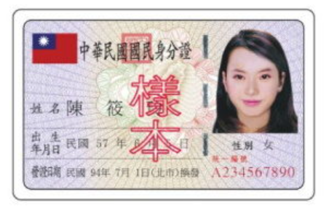  【身分證影本正面】請黏貼電子檔 |  |  |  |  | 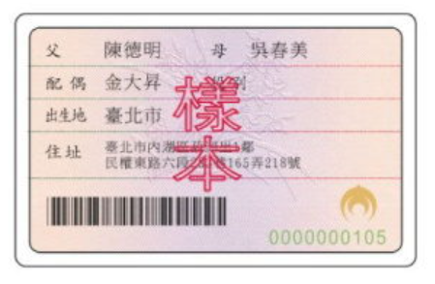  【身分證影本背面】請黏貼電子檔
考核表（此欄由訓練機構填具）
入學等級 |  |  | 浮潛指導員(丙級教練) |  | 考核教練姓名 |  | （簽名）
入訓測驗  考核項目 |  |  | 200公尺游泳能力 |  | □通過 □不通過 □補考
1. 請自備游泳（衣）褲、泳帽、泳鏡。
2. 請自備面鏡、蛙鞋、呼吸管。體

個人資料蒐集告知聲明暨同意書
個人資料保護法(以下簡稱個資法) 已於民國101年10月1日正式施行(行政院院臺法字第1010056845號令)，不論是個人、公務機關或非公務機關，皆必須遵守個資法規範，承辦單位亦有遵行個資法之義務，以保護參加講習訓練的個人資料。依據個資法第8條的規定，在取得任何個人資料時，對於個人資料取得之目的、資料之類別、利用期間等等，皆有明確告知義務，使各位瞭解為何我們要取得各位的個人資料、我們將如何利用各位的個人資料以及各位的相關權利等事項。因此，請各位簽署個人資料直接蒐集告知聲明之目的，係為確實履行個資法第8條之告知義務，若您不同意本會合法取得以及利用各位的個人資料，亦將無法進一步對各位提供相關服務，如有不便，敬請見諒。
本次個人資料蒐集之目的在於辦理丙級浮潛教練安全教育訓練，故只用於本次活動不挪做其它用途，請簽署同意書，俾利承辦單位為您辦理製證及聯絡。
立切結書人：請 簽 名
中 華 民 國 年 月 日

丙級浮潛教練安全教育訓練課程責任免除暨風險聲明書
請以中文正楷仔細填寫
姓名：_______________ 出生年月日：_______________
年齡：_______________ 連絡電話：_________________

簽名前請務必詳細閱讀

一、必填本人★請 簽 名 ，由此聲明已受到告知與建議，並充分得知浮潛課程中潛在的風險。

二、必填本人★請 簽 名 充分了解浮潛課程訓練是具有一定風險的活動。本人若因心臟病、癲癇、過度換氣等疾病而受到傷害，本人應承擔上述非課程設計執行上所引發之傷害。因此本人將不保留追訴指導教練或承辦單位責任之權力。

三、必填本人★請 簽 名 了解自身過去或現在的生理與心理狀況都可能造成此次浮潛訓練課程的風險；本人確認當下並無感冒（風寒）、呼吸系統疾病、耳部疾病、腦部疾病及昏厥的病史（例如：肺結核、氣喘、肺氣腫…等等），本人確認當下並無服食任何會影響生理與心理能力的食物或藥物。

四、必填本人★請 簽 名 已達法定年齡（足18歲），已具法定資格能簽署此風險聲明書或是得到本人雙親或監護人的書面同意，本人充分了解以上聲明書敘述之條款所具備的合約效力。本人是出於自由意志簽署此份文件。

課程參與者簽名：★必填請簽名_____________
中華民國112年 月 日

工作證明/推薦證明 一般民眾或學生可省略不填

茲證明本人 姓名:
出生年月日: 年 月 日(請填寫西元年)
身分證字號:
於本公司擔任教練(指導員)一職或將雇用於本公司之教練(指導員)

特此證明

公司名稱 : (公司印) 可以電子章方式黏貼
統編:
電話:
負責人: (負責人印) 可以電子章方式黏貼

中 華 民 國 年 月 日

